Calculs d'aires au Collège
Partage de parallélogrammes. Aire d'une couronne, d'une lunule, d'un pentagone : figures avec GéoPlan.

Sommaire
1. Aire du parallélogramme, du trapèze
2. Aire du triangle
3. Aire et médiane
4. La propriété des proportions, théorème du chevron
5. Partage en deux d'un triangle
6. Aire d'un pentagone
7. Partage d'un parallélogramme en quatre
8. Partage d'un parallélogramme en quatre triangles
9. Théorème du papillon
10. Couronne
11. Lunule

Faire des maths… avec GéoPlan : http://debart.pagesperso-orange.fr

Ce document Word : http://www.debart.fr/doc/aire_college.doc
Document PDF : http://www.debart.fr/pdf/aire_college.pdf
Page HTML : http://debart.pagesperso-orange.fr/college/aire_college_classique.html

Document nº 68, réalisé le 30/5/2004, modifié le 15/1/2008

Les méthodes de découpages et recollement de figures pour des calculs d’aires peuvent être considérées comme des démonstrations mathématiques : le découpage et le recollement correspondent à l’application d’un déplacement ou d’un antidéplacement et ces deux types d’applications du plan dans le plan conservent les aires.
Avec les élèves, on peut considérer que l’on a démontré si l’on vérifie qu’il y a bien « recollement ».

1. Aire du parallélogramme
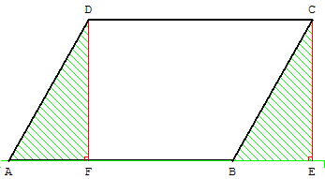
L'aire d'un parallélogramme a pour mesure le produit de sa base par sa hauteur.
Soit ABCD un parallélogramme, E et F les projections orthogonales de C et D sur (AB).
Le rectangle FECD a même aire que le parallélogramme, car les triangles rectangles ADF et BCE sont isométriques.
A(ABCD) = AB × DF = a × h où a = AB = CD et h = DF = CE.
Chaque diagonale partage le parallélogramme en deux triangles de même aire.
En effet, les deux triangles sont symétriques par rapport au milieu de la diagonale.
Cette propriété est utilisée pour calculer l'aire d'un parallélogramme avec GéoPlan en doublant l'aire du triangle.

Aire du trapèze
Classe de cinquième
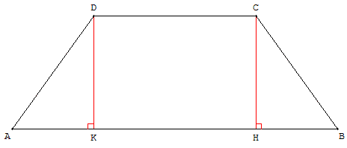
On peut calculer l'aire, par décomposition en triangles et rectangle, à l’aide de hauteurs issues de deux sommets.
Comme pour tout quadrilatère convexe, l'aire se calcule avec GéoPlan en le partageant, par une diagonale, en deux triangles.
Calculs
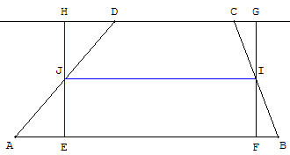
L'aire d'un trapèze a pour mesure le produit de la moyenne des bases par sa hauteur.
Soit ABCD un trapèze de grande base [AB], et de petite base [CD] parallèle à (AB).
I et J les milieux des côtés [BC] et [AD]. D'après la propriété de Thalès, IJ est égal à la moyenne des bases.
E et F les projections orthogonales de J et I sur (AB) ainsi que G et H les projections orthogonales de I et J sur (CD).
Le rectangle EFGH a même aire que le trapèze ABCD car les triangles rectangles
IGC et IFB sont isométriques, de même que les triangles JHD et JEA.
Autre démonstration : parallélogramme formé par deux trapèzes
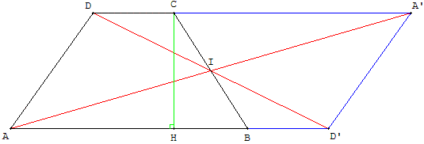
Soit ABCD un trapèze de grande base [AB], et de petite base [CD] parallèle à (AB).
I le milieu des côtés [BC].
La symétrie de centre I transforme A en A’ et D en D’.
Les points A, B et C' sont alignés comme les points D, C et A’.
(BD') est parallèle à (A’C). BD'A’C est un trapèze de même aire que ABCD et on a :
b = AB = A’C, b’ = CD = A’C, h = CH.
(AD) est parallèle à (A’D'). AD'A’D est un parallélogramme de base AD' = b + b’.
A(AD'A’D) = AD' × CH = (b + b’) × h.
Or A(AD'A’D) = A(ABCD) + A(BD'A’C) = 2 A(ABCD), soit 2 A(ABCD) = (b + b’) × h.
On retrouve A(ABCD) = $\frac{b+b'}{2}$ × h.

2. Aire du triangle
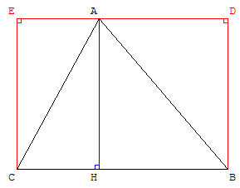
L'aire d'un triangle a pour mesure le demi-produit d'un côté par la hauteur perpendiculaire à ce côté.
Le rectangle BCED a une aire double de celle du triangle ABC
Aire(ABC) = $\frac{1}{2}$Aire(BCED) = $\frac{1}{2}$BC × AH = $\frac{1}{2}$base × hauteur.

La propriété du trapèze
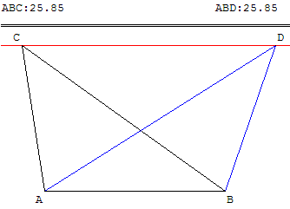
Deux triangles qui ont une même base et des sommets sur une parallèle à la base sont d'aires égales.
En effet les aires sont égales à $\frac{1}{2}$base × hauteur.

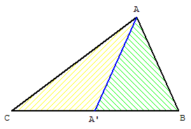
3. Aire et médiane
Classe de cinquième
Une médiane partage un triangle en deux triangles d'aires égales.
Si (AA') est une médiane de ABC, les triangles ABA' et ACA' ont des bases de même longueur et même hauteur. Leurs aires sont égales.
Réciproquement, soit A' un point du côté [BC] ; (AA') est médiane du triangle ABC, si les triangles ABA' et ACA' ont même aire.

4. La propriété des proportions
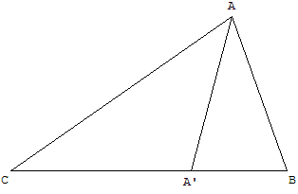
Si A' est un point du côté [BC] d'un triangle ABC, le rapport des aires des triangles ABA' et ACA' est égal au rapport $\frac{\text{BA}'}{A'C}$ de leurs bases.

Théorème du chevron
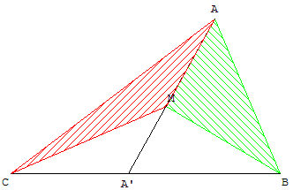
Si M est un point à l'intérieur d'un triangle ABC et A' le point d'intersection de (AM) et de (BC),
alors le rapport des aires des triangles ABM et ACM est égal au rapport $\frac{\text{BA}'}{A'C}$.
Ce résultat se démontre par un calcul de proportions en appliquant deux fois la propriété des proportions !
Il reste valable si M est à l'extérieur du triangle ABC.

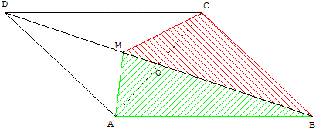
Chevron et médiane
Si M est un point à l'intérieur d'un triangle ABC, les triangles ABM et ACM ont même aire si et seulement si M est sur la médiane issue de A.

Chevron et parallélogramme
Si M est un point de diagonale [BD] d'un parallélogramme
ABCD, les triangles ABM et BCM ont même aire.
En effet M est un point de la médiane (BO) du triangle ABC.
Application : démontrer que les médianes d'un triangle sont concourantes.
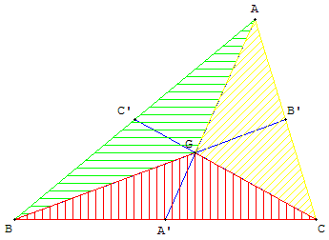
Démonstration basée sur la transitivité de l'égalité :
Soit G le point d'intersection des médianes [AA'] et [BB'] d'un triangle ABC.
G est sur [AA'] donc d'après la propriété ci-dessus Aire(ACG) = Aire(ABG) ; de même G est sur [BB'] donc Aire(ABG) = Aire(BCG).
On en déduit : Aire(ACG) = Aire(BCG) d'où, d'après la réciproque de la propriété ci-dessus, G est sur la médiane [CC'] et les médianes sont concourantes en G centre de gravité du triangle.
Les trois triangles ABG, BCG et ACG sont d'aires égales.
Corollaire : [GA'] est la médiane de GBC, les triangles GA'B et GA'C ont même aire. On en déduit que G permet le partage du triangle ABC en six triangles d'aires égales.

5. Partage en deux d'un triangle
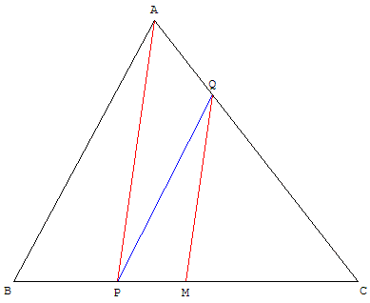
Soit ABC un triangle, M le milieu de [BC] et P un point de ce côté.
Montrer que la droite qui divise ABC en deux parties d'aires égales coupe l'un des côtés [AB] ou [AC] en un pont Q tel que (MQ) est parallèle à (AP).
Solution
Si comme sur la figure ci-contre le point Q est sur le côté [AC] on a :
Aire(ABPQ) = Aire(ABP) + Aire(APQ)
= Aire(ABP) + Aire(APM) (APQ et APM ont même aire d'après la propriété du trapèze)
= Aire(ABM)
= $\frac{1}{2}$Aire(ABC) (car la médiane [AM] partage ABC en deux triangles d'aires égales).
Exercices : étudier le cas ou l'aire de QPC est le tiers de l'aire de ABC ; le quart ?

6. Aire d'un pentagone
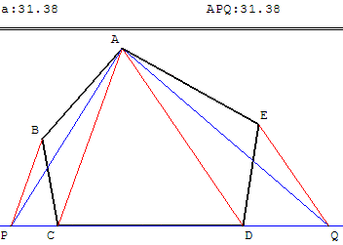
Soit ABCDE un pentagone (convexe).
Les parallèles aux diagonales AC et AD coupent la droite (CD) en P et Q.
L'aire du pentagone est égale à l'aire du triangle APQ.
Indications : l'aire du pentagone est égale à la somme des aires des trois triangles ABC, ACD et ADE.
Solution : les triangles ABC et APC ont même base AC et même hauteur égale à la distance entre les droites (AC) et (PC) ; ils ont donc même aire.
De même, les triangles ADE et ADQ ont même aire.
L'aire du pentagone est alors égale à la somme des aires des trois triangles APC, ACD et ADQ : c'est l'aire du triangle APQ.
Remarque : dans GéoPlan, il n'existe pas fonction permettant de calculer l'aire a d'un pentagone.
On peut trouver a en calculant a = a₁ + a₂ +a₃ somme des aires des trois triangles ABC, ACD et ADE ou utiliser l'aire de APQ

7. Partage d'un parallélogramme en quatre
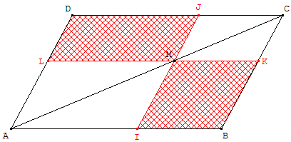
Classe de troisième - assez difficile
M est un point variable sur la diagonale [AC] d'un parallélogramme ABCD.
Démontrer que les aires des deux parallélogrammes hachurés sont égales.
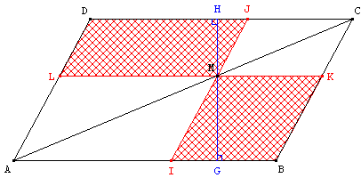
Vérification assez facile avec GéoPlan : le logiciel ne sait pas calculer l'aire d'un parallélogramme, mais il sait trouver la moitié de cette aire : l'aire d'un triangle formé par deux côtés et une diagonale.
Voir dans euclide.doc le cas particulier de rectangles.
Indication : (AB) étant parallèle à (CD), la propriété de Thalès dans les triangles rectangles AMG et CMH permet d'écrire : $\frac{\text{MG}}{\text{MH}}$ = $\frac{\text{AM}}{\text{CM}}$.
(AD) étant parallèle à (BC), la propriété de Thalès dans les triangles ALM et CKM permet d'écrire : $\frac{\text{AM}}{\text{CM}}$ = $\frac{\text{LM}}{\text{KM}}$.
Par transitivité $\frac{\text{MG}}{\text{MH}}$ = $\frac{\text{LM}}{\text{KM}}$.
Le produit des "extrêmes" est égal au produit des "moyens" :KM × MG = LM × MH.
Aire(IBKM) = Aire(LMJD).

Deux triangles dans un parallélogramme
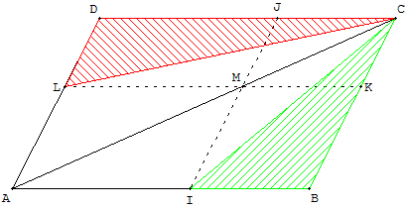
M est un point libre sur la diagonale [AC] du parallélogramme ABCD.
Les aires des deux triangles hachurés sont égales.

8. Partage d'un parallélogramme en quatre triangles
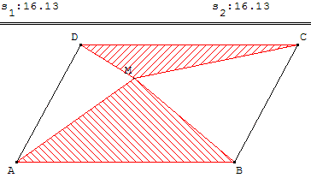
Classe de cinquième
Un fermier possède un très grand champ en forme de parallélogramme ABCD à l'intérieur duquel se trouve un puits en un certain point M.
Se sentant mourir, il donne à son fils Pierre les deux champs triangulaires MAB et MCD et tout le reste à son autre fils Jean.
Un des frères est-il défavorisé ?
Défi "Héritage" - Jeune Archimède n° 3 - 1990
Formulation plus classique :
M est un point variable à l'intérieur du parallélogramme ABCD.
Démontrer que la somme des aires des deux triangles hachurés est égale à celle des deux triangles non hachurés.
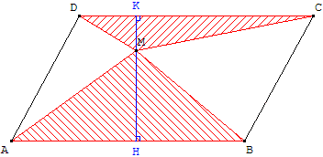
Indication : tracer les points H et K projections orthogonales de M sur (AB) et (CD). (HK) est perpendiculaire à (AB) et à (CD).
(HM) est une hauteur de ABM
et Aire(ABM) = $\frac{1}{2}$AB × HM.
(MK) est une hauteur de CDM
et Aire(CDM) = $\frac{1}{2}$CD × MK.
Dans le parallélogramme ABCD, les côtés [AB] et [CD] sont de même longueur.
D'où Aire(ABM) + Aire(CDM) = $\frac{1}{2}$AB × HM + $\frac{1}{2}$AB × MK = $\frac{1}{2}$AB × (HM + MK).
Aire(ABM) + Aire(CDM) = $\frac{1}{2}$AB × HK = $\frac{1}{2}$Aire(ABCD).
La somme des aires des deux triangles hachurés est égale à la moitié de l'aire du parallélogramme. Celle des deux triangles non hachurés est égale à l'autre moitié. Le partage est équitable.

9. Théorème du papillon
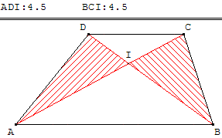
ABCD est un trapèze.
Les diagonales se coupent en I.
a. Les aires des deux triangles hachurés ADI et BCI sont égales.
Théorème du papillon : si la droite (AB) est parallèle à la droite (DC) alors aire(ADI) = aire(BCI).
Indication : les triangles ABC et ABD ont même aire.
Indication : tracer les points H et K projections orthogonales de I sur (AB) et (CD). (HK) est perpendiculaire à (AB) et à (CD).
Les triangles ABC et ABD ont même aire égale à la moitié de la base AB multipliée par la hauteur égale à la longueur HK. En enlevant à ces deux triangles la surface du triangle CDI, on a bien aire(ADI) = aire(BCI).
Classe de troisième
b. Montrer que le rapport $\frac{\text{aire}(\text{ABI})}{\text{aire}(\text{CDI})}$ est égal au carré du rapport $\frac{\text{AB}}{\text{CD}}$ (Thalès...).
Indication : (AB) étant parallèle à (CD), la propriété de Thalès dans les triangles ABI et CDI permet d'écrire :
$\frac{\text{AB}}{\text{CD}}$ = $\frac{\text{AI}}{\text{CI}}$ = k.
De même, la propriété de Thalès dans les triangles rectangles AHI et CKI permet d'écrire :
$\frac{\text{HI}}{\text{KI}}$ = $\frac{\text{AI}}{\text{CI}}$= k.
Aire(ABI) = $\frac{1}{2}$AB × HI et Aire(CDI) = $\frac{1}{2}$CD × KI d'où :
$\frac{\text{aire}(\text{ABI})}{\text{aire}(\text{CDI})}$ = $\frac{\text{AB}}{\text{CD}}$ × $\frac{\text{HI}}{\text{KI}}$ = ${\left(\frac{\text{AB}}{\text{CD}}\right)}^{2}$= k² car $\frac{\text{HI}}{\text{KI}}$ = $\frac{\text{AB}}{\text{CD}}$= k.
En classe de seconde, on dira que les triangles ABI et CDI ayant leurs trois angles respectivement égaux sont semblables avec un coefficient d'agrandissement k. Cette démonstration montre que le rapport de leurs aires est k².

10. Couronne
Niveau 4e - 3e
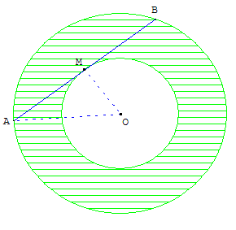
Dans la figure ci-contre on ne connaît pas les rayons r = OM
et R = OA des cercles (c₁) et (c₂) de centre O. On sait seulement que la corde [AB] mesure a = 3 cm et qu'elle est tangente au cercle intérieur (c₁).
On demande cependant de trouver l'aire s de la couronne circulaire comprise entre (c₁) et (c₂).
Indications : La tangente (AB) au cercle (c₁) en M est perpendiculaire au rayon [OM]. Le triangle AMO est rectangle en M et la propriété de Pythagore permet d'exprimer l'aire s de la couronne en fonction de a.
Cas particulier : Si AB est égal au diamètre du cercle (c₁), r = $\frac{\text{AB}}{2}$, alors R = r$\sqrt{2}$. L'aire du cercle (c₂) est double de celle de (c₁), l'aire de la couronne est alors égale à l'aire du cercle intérieur.
Voir : Haha ou l'éclair de la compréhension mathématique
Martin Gardner - Pour la science - Belin – 1979

11. Lunule
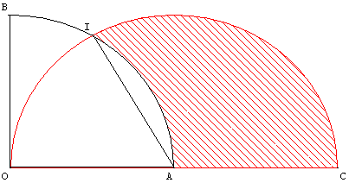
AB est un quart de cercle de rayon 1 et de centre O ; OC un demi-cercle de centre A et de même rayon. Soit I le point d'intersection du quart de cercle et du demi-cercle.
a. Calculer l'aire de la lunule déterminée par la corde IA sur le cercle de centre O.
b. Calculer l'aire de la surface hachurée.
Indication : a. les trois côtés de OIA sont des rayons des cercles :
OA = OI = IA = r = 1, OIA est équilatéral, son aire est $\frac{\sqrt{3}}{4}$r² = $\frac{\sqrt{3}}{4}$.
Le cercle de centre O a une aire égale à πr² = π. Le secteur angulaire, d'angle 60°, compris entre l'arc de ce cercle et les rayons [OA] et [OI] correspond à $\frac{1}{6}$ du cercle, son aire est $\frac{π}{6}$.
L'aire de la lunule déterminée par la corde IA est $\frac{π}{6}$ - $\frac{\sqrt{3}}{4}$ ≈ 0,09.
b. Le secteur angulaire, d'angle 120°, compris entre l'arc du cercle de centre A et les rayons [AI] et [AC] correspond à $\frac{1}{3}$ du cercle, son aire est $\frac{π}{3}$.
La surface hachurée, formée de ce secteur auquel on enlève la lunule, a pour aire :
$\frac{π}{3}$- ($\frac{π}{6}$ - $\frac{\sqrt{3}}{4}$) = $\frac{π}{6}$ + $\frac{\sqrt{3}}{4}$ ≈ 0,96.
c. Méthode des aires
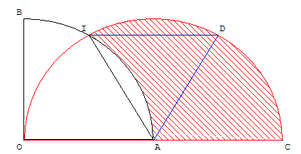
En introduisant le point D, milieu de l'arc , on obtient un triangle équilatéral ADI d'aire $\frac{\sqrt{3}}{4}$ et un secteur angulaire, d'angle 60°, compris entre l'arc du cercle de centre A et les rayons [AD] et [AC] correspondant à $\frac{1}{6}$ du cercle, son aire est $\frac{π}{6}$.
Les lunules déterminées par la corde IA sur le cercle de centre O et celle déterminée par la corde ID sur le cercle de centre A ont même aire, car les cordes ont même longueur et les cercles même rayon.
En enlevant au triangle équilatéral la lunule déterminée par la corde IA et en ajoutant celle déterminée par la corde ID on obtient, avec le secteur angulaire DAC, la surface hachurée d'aire :
$\frac{\sqrt{3}}{4}$+$\frac{π}{6}$.
Technique GéoPlan
Pour créer la surface hachurée, colorier le demi-cercle de diamètre [CO] avec le motif, colorier l'arc AB avec la couleur de fond et redessiner le demi-cercle de diamètre [CO].

